Đại hội đại biểu Đoàn thanh niên CS HCM năm học 2019-2020
Vào lúc 07giờ 30 ngày 23/9/2019, Đoàn trường THPT Nguyễn Văn Cừ đã tổ chức thành công Đại hội Đại biểu Đoàn TNCS Hồ Chí Minh trường THPT Nguyễn Văn Cừ nhiệm kỳ 2019 – 2020. Đại hội triệu tập 37 đoàn viên thanh niên là đại biểu đại diện cho 321 đoàn viên thanh niên toàn trường về tham dự. Đại hội đã thông qua và thống nhất các dự thảo về Báo cáo công tác công tác đoàn và phong trào thanh niên của Đoàn trường THPT Nguyễn Văn Cừ nhiệm kỳ 2018 – 2019, Phương hướng và nhiệm vụ công tác đoàn và phong trào thanh niên của Đoàn trường nhiệm kỳ 2019 – 2020. Đại biểu đại hội cũng đã đóng góp rất nhiều ý kiến tích cực để xây dựng văn kiện đại hội.
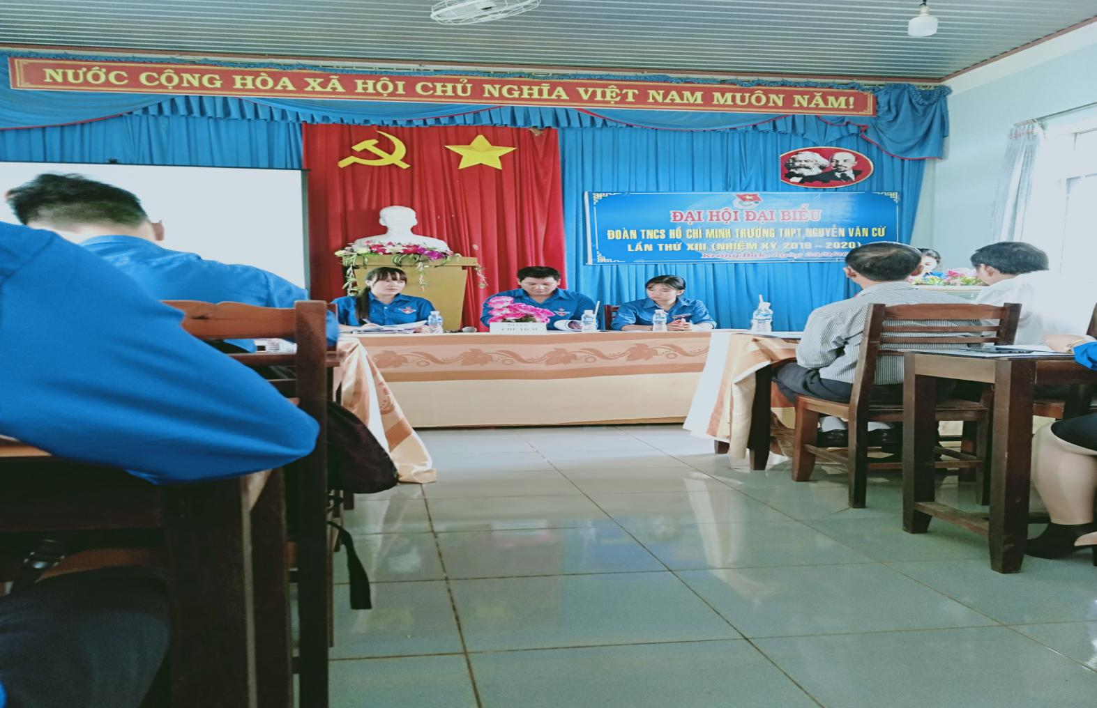
Đại hội cũng đã bầu ra BCH Đoàn trường THPT Nguyễn Văn Cừ nhiệm kỳ 2019 - 2020 gồm 11 đồng chí. Trong đó Ban thường vụ gồm 03 đồng chí. Đảm nhiệm chức vụ Bí thư Đoàn trường là đ/c Đào Công Vũ, đ/c Y Nhân Niê tiếp tục được phân công giữ chức vụ Phó Bí thư Đoàn trường.

Đào Công Vũ

